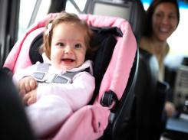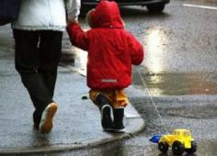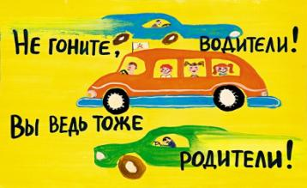 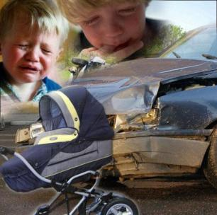

***Безопасные шаги на пути к безопасности на дороге***

**I. Что должны знать родители о своем ребенке?**

В 3-4 года ребенок может отличить движущуюся машину от стоя щей, но он уверен, что машина останавливается  мгновенно.

В 6 лет - боковым зрением он видит примерно 2/3 того, что видят взрослые; не умеет определить, что движется быстрее: велосипед или спортивная машина; не умеет правильно распределять внимание и отделять существенное от  незначительного.

В 7 лет - более уверенно отличает правую сторону дороги от  левой.

В 8 лет - может мгновенно отреагировать на оклик и т. п.; имеет опыт пешеходного передвижения на дороге; активно осваивает основные навыки езды на велосипеде (умение объезжать препятствия, делать крутые повороты); умеет определять источник шума; устанавливать связь между величиной предмета, его удаленностью и временем (чем ближе автомобиль, тем он больше); может от казаться от начатого действия (ступив на проезжую часть, вновь вернуться на тротуар).

**II. Что должны и чего не должны делать сами родители при движении?**

•  Не спешите, переходите дорогу всегда размеренным шагом.

•  Выходя на проезжую часть, прекратите разговаривать - ребенок должен привыкнуть, что при переходе дороги нужно сосредоточиться.

•  Переходите дорогу только в местах, обозначенных дорожным знаком «Пешеходный переход».

•  Из автобуса, такси выходите первыми. В противном случае ребенок может упасть или выбежать на проезжую часть.

•  Не разрешайте детям играть вблизи дорог и на проезжей части.

•  Привлекайте ребенка к участию в ваших наблюдениях за обстановкой на дороге: показывайте ему те машины, которые готовятся поворачивать, едут с большой скоростью и т. д.

•  Не выходите с ребенком из-за машины, кустов, не осмотрев предварительно дороги, - это типичная ошибка, и нельзя допускать, чтобы дети ее повторяли.

•  В автомобиле обязательно пристегнитесь ремнями; ребенка посадите на самое безопасное место: в специальное детское кресло, в середину или на правую часть заднего сиденья; во время длительных поездок чаще останавливайтесь: ребенку необходимо двигаться.

***Родитель-водитель, помни!!!***

Малыши дошкольного возраста не воспринимают опасности транспорта. Они еще не знают, что такое боль и смерть. Игрушки и мяч для них гораздо важнее жизни и здоровья. Отсюда правило: если на дорогу выкатился мяч - обязательно появится ребенок. Знай это и заранее притормози.

Если ребенок смотрит на автомобиль, это не значит, что он его видит. Увлеченный своими мыслями, он часто не замечает приближающийся автомобиль. Взрослый, сбитый машиной, получает «бамперный перелом» - перелом голени. Детям же удар приходится в живот, грудную клетку и голову. В результате ребенок погибает или получает тяжелые травмы черепа, разрывы внутренних органов и переломы.

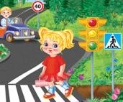

***Дорога не терпит шалости***

***наказывает без жалости!***

**Родители должны знать, что...**

•  Чаще всего травмы случаются по вине взрослых. Очень часто родители сами нарушают правила дорожного движения.

•  Статистика сообщает, что каждый 16-й пострадавший на улице ребенок вырвался из рук сопровождавших его взрослых. При переходе дороги с ребенком следует крепко держать его.

•   Обучение детей правилам дорожного движения не должно сводиться к призывам соблюдать их. В силу конкретности и образности детского мышления обучение должно быть наглядным и проходить в естественной обстановке. Следует использовать любой подходящий момент, чтобы доходчиво и ненавязчиво обучать ребенка правилам поведения на улице, в транспорте и т. д.

•  Ребенок-дошкольник не должен гулять без родителей.

•  Родители обязаны доводить детей до детского сада и передавать их воспитателям.

•  На улице взрослые не должны оставаться безучастными к поведению детей, вышедших гулять без сопровождения взрослых, старших.

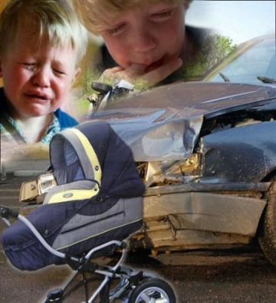

***Дорога не терпит шалости -***

***наказывает без жалости!***

**Родители должны знать, что...**

•  Чаще всего травмы случаются по вине взрослых. Очень часто родители сами нарушают правила дорожного движения.

•  Статистика сообщает, что каждый 16-й пострадавший на улице ребенок вырвался из рук сопровождавших его взрослых. При переходе дороги с ребенком следует крепко держать его.

•   Обучение детей правилам дорожного движения не должно сводиться к призывам соблюдать их. В силу конкретности и образности детского мышления обучение должно быть наглядным и проходить в естественной обстановке. Следует использовать любой подходящий момент, чтобы доходчиво и ненавязчиво обучать ребенка правилам поведения на улице, в транспорте и т. д.

•  Ребенок-дошкольник не должен гулять без родителей.

•  Родители обязаны доводить детей до детского сада и передавать их воспитателям.

•  На улице взрослые не должны оставаться безучастными к поведению детей, вышедших гулять без сопровождения взрослых, старших.

**Родители должны знать, что...**

•  Чаще всего травмы случаются по вине взрослых. Очень часто родители сами нарушают правила дорожного движения.

•  Статистика сообщает, что каждый 16-й пострадавший на улице ребенок вырвался из рук сопровождавших его взрослых. При переходе дороги с ребенком следует крепко держать его.

•   Обучение детей правилам дорожного движения не должно сводиться к призывам соблюдать их. В силу конкретности и образности детского мышления обучение должно быть наглядным и проходить в естественной обстановке. Следует использовать любой подходящий момент, чтобы доходчиво и ненавязчиво обучать ребенка правилам поведения на улице, в транспорте и т. д.

•  Ребенок-дошкольник не должен гулять без родителей.

•  Родители обязаны доводить детей до детского сада и передавать их воспитателям.

•  На улице взрослые не должны оставаться безучастными к поведению детей, вышедших гулять без сопровождения взрослых, старших.

**Родители должны знать, что...**

•  Чаще всего травмы случаются по вине взрослых. Очень часто родители сами нарушают правила дорожного движения.

•  Статистика сообщает, что каждый 16-й пострадавший на улице ребенок вырвался из рук сопровождавших его взрослых. При переходе дороги с ребенком следует крепко держать его.

•   Обучение детей правилам дорожного движения не должно сводиться к призывам соблюдать их. В силу конкретности и образности детского мышления обучение должно быть наглядным и проходить в естественной обстановке. Следует использовать любой подходящий момент, чтобы доходчиво и ненавязчиво обучать ребенка правилам поведения на улице, в транспорте и т. д.

•  Ребенок-дошкольник не должен гулять без родителей.

•  Родители обязаны доводить детей до детского сада и передавать их воспитателям.

•  На улице взрослые не должны оставаться безучастными к поведению детей, вышедших гулять без сопровождения взрослых, старших.

**Родители должны знать, что...**

•  Чаще всего травмы случаются по вине взрослых. Очень часто родители сами нарушают правила дорожного движения.

•  Статистика сообщает, что каждый 16-й пострадавший на улице ребенок вырвался из рук сопровождавших его взрослых. При переходе дороги с ребенком следует крепко держать его.

•   Обучение детей правилам дорожного движения не должно сводиться к призывам соблюдать их. В силу конкретности и образности детского мышления обучение должно быть наглядным и проходить в естественной обстановке. Следует использовать любой подходящий момент, чтобы доходчиво и ненавязчиво обучать ребенка правилам поведения на улице, в транспорте и т. д.

•  Ребенок-дошкольник не должен гулять без родителей.

•  Родители обязаны доводить детей до детского сада и передавать их воспитателям.

•  На улице взрослые не должны оставаться безучастными к поведению детей, вышедших гулять без сопровождения взрослых, старших.

**Родители должны знать, что...**

•  Чаще всего травмы случаются по вине взрослых. Очень часто родители сами нарушают правила дорожного движения.

•  Статистика сообщает, что каждый 16-й пострадавший на улице ребенок вырвался из рук сопровождавших его взрослых. При переходе дороги с ребенком следует крепко держать его.

•   Обучение детей правилам дорожного движения не должно сводиться к призывам соблюдать их. В силу конкретности и образности детского мышления обучение должно быть наглядным и проходить в естественной обстановке. Следует использовать любой подходящий момент, чтобы доходчиво и ненавязчиво обучать ребенка правилам поведения на улице, в транспорте и т. д.

•  Ребенок-дошкольник не должен гулять без родителей.

•  Родители обязаны доводить детей до детского сада и передавать их воспитателям.

•  На улице взрослые не должны оставаться безучастными к поведению детей, вышедших гулять без сопровождения взрослых, старших.

**Родители должны знать, что...**

•  Чаще всего травмы случаются по вине взрослых. Очень часто родители сами нарушают правила дорожного движения.

•  Статистика сообщает, что каждый 16-й пострадавший на улице ребенок вырвался из рук сопровождавших его взрослых. При переходе дороги с ребенком следует крепко держать его.

•   Обучение детей правилам дорожного движения не должно сводиться к призывам соблюдать их. В силу конкретности и образности детского мышления обучение должно быть наглядным и проходить в естественной обстановке. Следует использовать любой подходящий момент, чтобы доходчиво и ненавязчиво обучать ребенка правилам поведения на улице, в транспорте и т. д.

•  Ребенок-дошкольник не должен гулять без родителей.

•  Родители обязаны доводить детей до детского сада и передавать их воспитателям.

•  На улице взрослые не должны оставаться безучастными к поведению детей, вышедших гулять без сопровождения взрослых, старших.



***Чем больше скорость автомобиля, тем сильнее удар и серьезнее последствия!***

**Родители должны знать, что...**

•  Чаще всего травмы случаются по вине взрослых. Очень часто родители сами нарушают правила дорожного движения.

•  Статистика сообщает, что каждый 16-й пострадавший на улице ребенок вырвался из рук сопровождавших его взрослых. При переходе дороги с ребенком следует крепко держать его.

•   Обучение детей правилам дорожного движения не должно сводиться к призывам соблюдать их. В силу конкретности и образности детского мышления обучение должно быть наглядным и проходить в естественной обстановке. Следует использовать любой подходящий момент, чтобы доходчиво и ненавязчиво обучать ребенка правилам поведения на улице, в транспорте и т. д.

•  Ребенок-дошкольник не должен гулять без родителей.

•  Родители обязаны доводить детей до детского сада и передавать их воспитателям.

•  На улице взрослые не должны оставаться безучастными к поведению детей, вышедших гулять без сопровождения взрослых, старших.

**Родители должны знать, что...**

•  Чаще всего травмы случаются по вине взрослых. Очень часто родители сами нарушают правила дорожного движения.

•  Статистика сообщает, что каждый 16-й пострадавший на улице ребенок вырвался из рук сопровождавших его взрослых. При переходе дороги с ребенком следует крепко держать его.

•   Обучение детей правилам дорожного движения не должно сводиться к призывам соблюдать их. В силу конкретности и образности детского мышления обучение должно быть наглядным и проходить в естественной обстановке. Следует использовать любой подходящий момент, чтобы доходчиво и ненавязчиво обучать ребенка правилам поведения на улице, в транспорте и т. д.

•  Ребенок-дошкольник не должен гулять без родителей.

•  Родители обязаны доводить детей до детского сада и передавать их воспитателям.

•  На улице взрослые не должны оставаться безучастными к поведению детей, вышедших гулять без сопровождения взрослых, старших.

**Родители должны знать, что...**

•  Чаще всего травмы случаются по вине взрослых. Очень часто родители сами нарушают правила дорожного движения.

•  Статистика сообщает, что каждый 16-й пострадавший на улице ребенок вырвался из рук сопровождавших его взрослых. При переходе дороги с ребенком следует крепко держать его.

•   Обучение детей правилам дорожного движения не должно сводиться к призывам соблюдать их. В силу конкретности и образности детского мышления обучение должно быть наглядным и проходить в естественной обстановке. Следует использовать любой подходящий момент, чтобы доходчиво и ненавязчиво обучать ребенка правилам поведения на улице, в транспорте и т. д.

•  Ребенок-дошкольник не должен гулять без родителей.

•  Родители обязаны доводить детей до детского сада и передавать их воспитателям.

•  На улице взрослые не должны оставаться безучастными к поведению детей, вышедших гулять без сопровождения взрослых, старших.